Piątek
16.04.2021r.
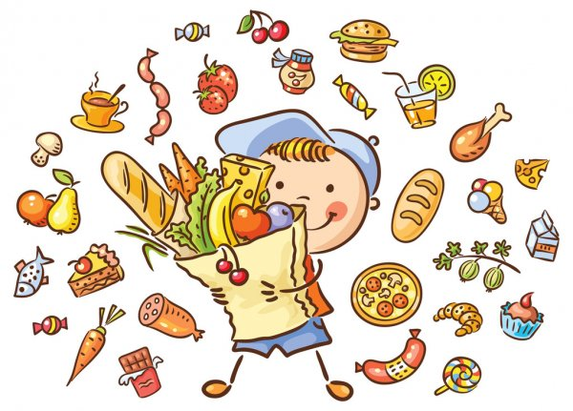
„Ser, jogurty, owoce surowe, są dla zębów bardzo zdrowe!”

1. Rodzic czyta dziecku krótki wierszyk:
Dbać o zęby zawsze trzeba – wie to każdy przedszkolaczek,
Więc szczoteczkę chwytaj prędko, by nie straszył cię Próchniaczek.
Umyj zęby po śniadaniu i przed snem umyj też,
I wyszczotkuj je dokładnie, kiedy coś słodkiego zjesz.
Wierszyk i pytania ze strony: http://przedszkole2.czarnkow.pl/wtorek-10112020-przeganiamy-robaczka-prochniaczka,1705,pl

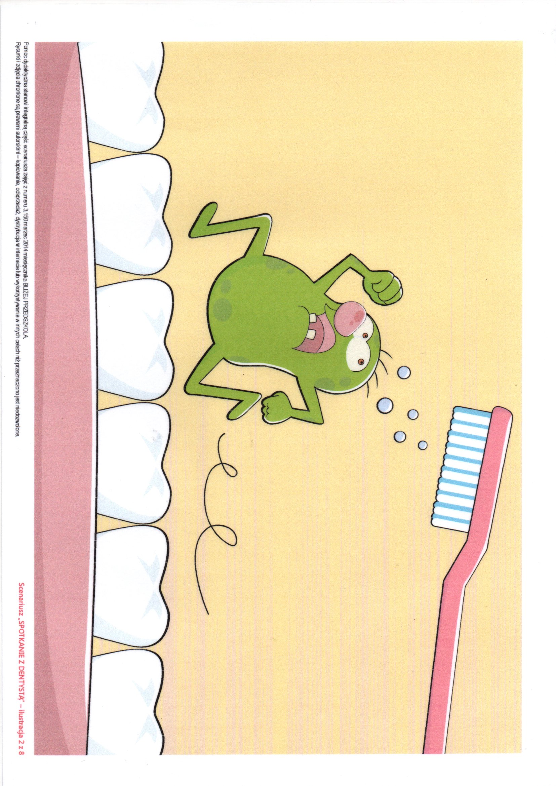
Obrazek ze strony: Źródło ilustracji: miesięcznik BLIŻEJ PRZEDSZKOLA, 3.150/2014
Zadania dla dziecka po wysłuchaniu wiersza:
- Dziecko opisuje Robaczka Próchniaczka i opowiada z pomocą rodzica, dlaczego jest taki groźny i jaką chorobę wywołuje (próchnicę).
- Kiedy myjemy zęby? (rano - po śniadaniu, wieczorem – przed snem, gdy zjemy coś słodkiego).

2. Złote zasady mycia zębów.
Omówcie z dzieckiem zasady mycia zębów na podstawie filmu edukacyjnego pt.: „Jak należy szczotkować zęby?”:
Link do filmu: https://www.youtube.com/watch?v=vj157cQpYhk&ab_channel=ADMINadmin

Pytania, które można zadać dziecku po obejrzeniu filmu:
- Kiedy należy myć zęby?
- Co jest nam potrzebne do mycia zębów?
- Ile pasty nakładamy na szczoteczkę?
- Co dzieje się z zębami, gdy zapomnimy o ich umyciu?
(Gdy nie umyjemy zębów, pomiędzy nimi pozostają malutkie kawałki jedzenia. Zęby są przez to brudne, a Robaczek Próchniaczek grasuje na nich, zostawiając czarne kropki próchnicy).

3. Zabawa - „Szczotkowanie”:
Rodzic zaprasza dziecko do łazienki, nakłada pastę na szczoteczkę, a następnie włącza piosenkę https://www.youtube.com/watch?v=r3b0qAWR9F4&ab_channel=Ma%C5%82gorzataKopciewska lub ustawia budzik na 2 minuty i informuje dziecko, że skończy myć zęby wtedy, gdy skończy się piosenka/ zadzwoni budzik.
Pomysł zabawy ze strony: http://przedszkole2.czarnkow.pl/wtorek-10112020-przeganiamy-robaczka-prochniaczka,1705,pl

4. Zabawa ruchowa – „Mam cię, Robaczku!”:
Dziecko ustawi się w jednym końcu pokoju, a rodzic w drugim. Dziecko odgrywa role „Robaczka Próchniaczka, Rodzic – „szczoteczki”. Rodzic odwraca się plecami do dziecka, a „Robaczek” powoli skrada si e w jego kierunku. Gdy rodzic odwraca się i woła: „Mam cię , Robaczku!”, dziecko zatrzymuje się bez ruchu. Jeżeli dziecko się poruszy, wraca na start.
Pomysł zabawy ze strony: http://przedszkole2.czarnkow.pl/wtorek-10112020-przeganiamy-robaczka-prochniaczka,1705,pl
5. Piramida żywienia- co musimy jeść by mieć zdrowe zęby.
Obrazek ze strony: https://pl.pinterest.com/pin/797207571514569444/

Rodzic prezentuje ilustrację przedstawiającą piramidę zdrowego żywienia, zwraca uwagę jak bardzo ważny jest sport, ruch w naszym życiu. Wskazuje produkty, które należy spożywać najczęściej: owoce i warzywa, produkty zbożowe, woda. Ważne, aby w naszej diecie znalazły się również mleko i przetwory, mięso.

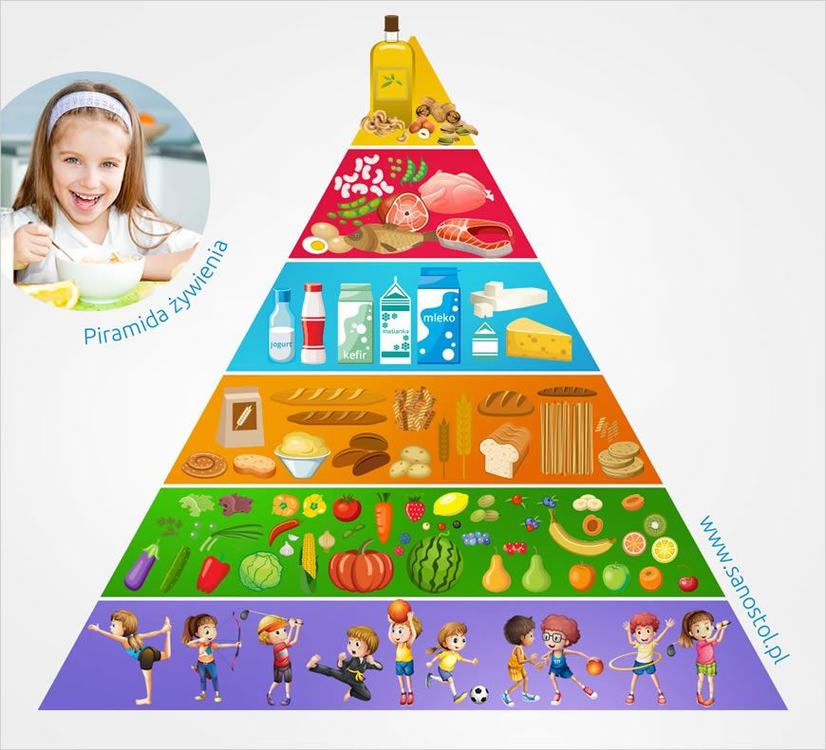

6. Nazwijcie warzywa. Pokolorujcie według wzoru.
Kolorowanka ze strony: https://mamotoja.pl/warzywa-kolorowanki-dla-dzieci,gry-i-zabawy-artykul,7327,r1p1.html
